**Приложение 1**

**График проведения школьного этапа всероссийской олимпиады школьников**

**в 2023/24 учебном году**

|  |  |
| --- | --- |
| **Предмет** | **Дата** |
| Физика | 26 сентября |
| Химия | 3 октября |
| Астрономия | 5 октября |
| Биология | 10 октября |
| Математика 4-6 класс | 17 октября |
| Математика 7-11 класс | 18 октября |
| Информатика | 24 октября |

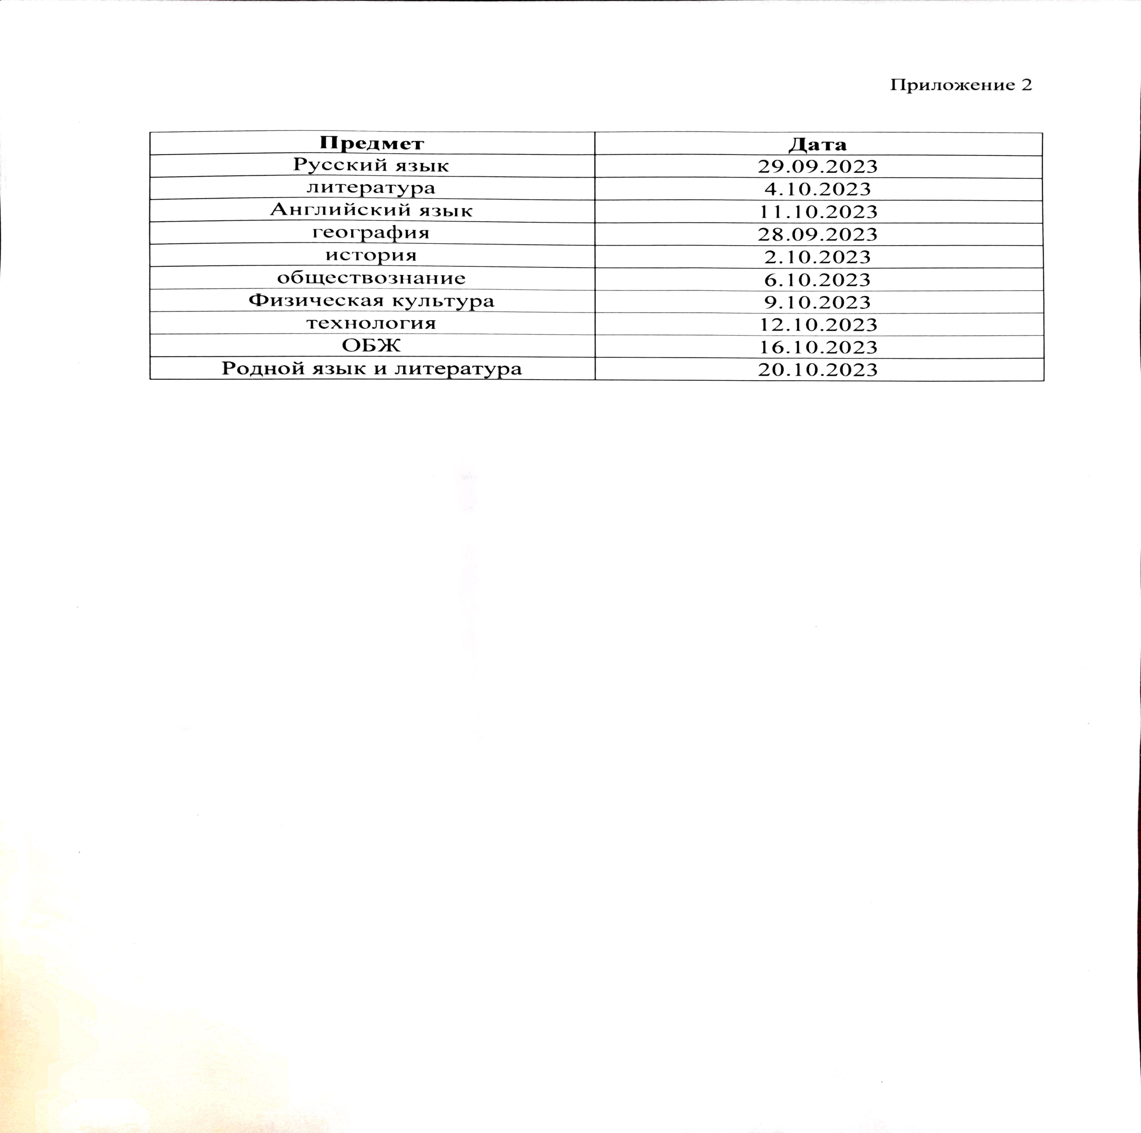

**Приложение 4**

Информация

об ответственных в общеобразовательных организациях за организацию информационного сопровождения  
всероссийской олимпиады школьников 2023/24 учебного года, своевременное размещение материалов олимпиады на сайтах общеобразовательных организаций (Вкладка «Всероссийская олимпиада школьников»)

_______________________________________________________

(Муниципальный район/городской округ)

|  |  |  |  |  |  |  |
| --- | --- | --- | --- | --- | --- | --- |
| № п/п | Общеобразовательная организация | Сайт  общеобразовательной организации | Фамилия, имя,  отчество ответственного специалиста | Должность | Контактный телефон | |
| Рабочий  (с кодом) | Мобильный |
|  |  |  |  |  |  |  |
|  |  |  |  |  |  |  |
|  |  |  |  |  |  |  |